**Отчет по результатам тестирования /**

**Test progress report**

**Образовательной платформы Bumbleby**

**Автор Губайдуллин Ильдар  
Дата 24.10.2022**

**Оглавление**

Информация о проекте 3

Команда тестировщиков 3

Описание процесса тестирования 4

Краткое описание 5

Расписание 5

Статистика по дефектам 6

Список дефектов 6

Качество объекта тестирования 10

Рекомендации 10

Приложения 11

# Информация о проекте

**Основная задача проекта** – функциональное тестирование и тестирование безопасности образовательной платформы Bumbleby.

В данном отчете представлена информация о ключевых параметрах проведенных тестов для оценки и обеспечения качества web-приложения Bumbleby, приведен список обнаруженных дефектов и статистика по уровню их критичности, а также сроки и расписание проверок. В конце отчёта дано заключение по проведенному тестированию и рекомендации для дальнейшего улучшения качества данного продукта.

# Команда тестировщиков

|  |  |  |
| --- | --- | --- |
| **ФИО** | **Должность** | **Функционал** |
| Губайдуллин И.В. | Junior QA Engineer | Тестирование загрузки сайта, работы ссылок и кнопок, форм регистрации, авторизации, заполнения форм личных данных, прикрепления и удаления документов. |

# 

# Описание процесса тестирования

**Тестовое окружение,** на котором проводилось тестирование:

- Windows 10: Google Chrome Версия 106.0.5249.119, Mozilla FireFox 99.0.1

**Версия приложения**: 1.0

**Адрес web приложения:** https://qa.neapro.site/

Во время тестирования использовались следующие **инструменты**:

* TestRail Product;
* Microsoft Office;
* Jira;
* Joxi;
* Bug Magnit;
* Lorem Ipsum.

**Техническая документация**, используемая при тестировании:

<https://docs.google.com/document/d/1zL2ZNmDhJfrVDPxrnHbMBoKmedPulipf/edit?usp=sharing&ouid=109835433169457056315&rtpof=true&sd=true>

**Тестовая документация**, используемая на проекте: чек-лист, тест-кейсы, баг-репорты, отчет о тестировании.

# Краткое описание

При отработке полного комплекта тест-кейсов было установлено, что текущая версия обучающей платформы Bumbleby содержит 48 дефектов.

Также при анализе технического задания проекта были обнаружены ошибки в нумерации разделов документа.

# Расписание

Сроки проведения тестирования: 17.10.2022-24.10.2022

|  |  |  |  |  |
| --- | --- | --- | --- | --- |
| ФИО | Время на тестирование | Дата начала | Дата завершения | Ответственный |
| Губайдуллин И.В. | 30 часов | 17.10.2022 | 24.10.2022 | Губайдуллин И.В. |

# Статистика по дефектам

# Список дефектов

|  |  |  |  |
| --- | --- | --- | --- |
| **ID** | **Summary** | **Приоритет** | **Статус** |
| T62 | FE |Отсутствует иконка глаза|На форме Авторизации|При вводе пароля | Medium | new |
| T1 | FE | Стрелка перехода Назад неактивна | В личном кабинете | После авторизации | Medium | new |
| T2 | FE | Неверное название кнопки | В форме авторизации | При попытке входа в Личный кабинет | Medium | new |
| T3 | FE | Ввод валидных данных | В поле Пароль | C превышением допустимого количества символов | Medium | new |
| T4 | BE / Отправляет письмо на не существующий в системе E-mail / Форма сброса пароля / При запросе смены пароля | Medium | new |
| T5 | FE | Отсутствие иконки глаза | Форма авторизации на главной странице | При вводе пароля | Medium | new |
| T6 | FE|Элементы интерфейса наезжают друг на друга /На форме личные данные|При проверке верстки в диапозоне от 1600 px до 300 px | Medium | new |
| T7 | FE | Невозможность ввода данных двойной фамилии/В форме Паспорт/При заполнения поля Фамилия | Medium | new |
| T8 | FE | Невозможность корректирования | Поля ввода "Категория" | При нажатии на поле | Medium | new |
| T9 | FE | Отсутсвие выпадающего списка | В поле ввода "Категория" | При нажатии на поле | Medium | new |
| T10 | FE | Невозможность ввода данных |В поле ввода "Регион/Адрес" | При вводе символов на иностранном языке | Medium | new |
| T11 | FE | Ввод более 100 символов | Поле ввода «Регион/ адрес/ индекс» | при заполнении поля | Medium | new |
| T12 | FE/ошибка при вводе фамилии/в ЛК в форме Документы кнопка Паспорт/при вводе двойной фамилии в поле Фамилия | Medium | new |
| T13 | FE/ Поле Фамилия / Форма данные / При вводе фамилии с большим количеством букв | Medium | new |
| T14 | FE / ошибка при вводе имени / в ЛК в форме Документы кнопка Паспорт/ При вводе двойного имени в поле Имя | Medium | new |
| T15 | FE/ Поле Имя / Форма данные / При вводе имени с большим количеством букв | Medium | new |
| T16 | FE / ошибка при вводе отчества / в ЛК в форме Документы кнопка Паспорт/ При вводе двойного отчества в поле Отчество | Medium | new |
| T18 | FE / Поле Дата рождения / В личном кабинете в форме Данные / При вводе значения вне диапазона ограничения (младше 18 старше 70 лет) | Medium | new |
| T20 | FE | Отсутствие сообщения об ошибке при вводе даты со значением 00.00.0000 в поле "Дата рождения" | Medium | new |
| T21 | FE | Заполнение поля ввода "Серия" с середины | В поле Паспорт | При наведении курсора на середину поля | Medium | new |
| T22 | FE | Отсутствие сообщения об ошибке при пустом поле "Серия" | В поле Паспорт |Во время отправки формы на обработку данных | Medium | new |
| T23 | FE / Отсутствие сообщения об ошибке в поле Серия / Форма Паспорт/ При вводе большого количества символов | Medium | new |
| T24 | FE | Отсутствие сообщения об ошибке | В поле "Дата выдачи" | При вводе даты со значением 00.00.0000 | Medium | new |
| T28 | FE | Отсутствие сообщения об ошибке | В числовом поле "Дата выдачи"| При ручном вводе букв | Medium | new |
| T29 | FE | Ошибка ввода данных | В поле "Код подразделения" | При вводе с середины маски | Medium | new |
| T30 | BE|Ошибка в поле ввода/На форме паспорт код подразделеня/Когда поле ввода остается пустым | Medium | new |
| T31 | FE | Ошибка ввода данных | В поле "СНИЛС" | При вводе с середины маски | Medium | new |
| T32 | FE | Отсутствие сообщения об ошибке | При пустом поле "СНИЛС" | Во время отправки формы на обработку данных | Medium | new |
| T33 | FE| Сообщение об ошибке, не отображаются вводимые данные/На форме паспорт в поле ввода кем выдан/При вводе невалидных данных | Medium | new |
| T35 | FE|Сообщение об ошибке, цифры не принимаются/ В форме "Паспорт" в поле ввода "Кем выдан" /При вводе цифр | Medium | new |
| T36 | FE|Сообщение об ошибке, кнопка "Отправить" неактивна/ В форме "Паспорт" в поле ввода "Кем выдан" /При пустом поле ввода | Medium | new |
| T37 | FE|Сообщение об ошибке, кнопка "Отправить" неактивна/ В форме "Паспорт" в поле ввода "Кем выдан"/При вводе данных, содержащих менее пяти букв | Medium | new |
| T38 | FE|Отсутствие сообщения об ошибке/ В форме "Паспорт" в поле ввода "Кем выдан"/При вводе данных, содержащих буквы других стран | Medium | new |
| T39 | FE|Отсутствие сообщения об ошибке/ В форме "Паспорт" в поле ввода "Кем выдан"/При вводе данных, содержащих большое количество символов | Medium | new |
| T40 | FE|Отсутствие сообщения об ошибке/ В форме "Паспорт" в поле ввода "Кем выдан"/При вводе данных, начинающихся и заканчивающихся точками | Medium | new |
| T41 | FE|Отсутствие сообщения об ошибке, кнопка "Отправить" неактивна/ В форме "Паспорт" в поле ввода "Адрес" /При вводе только цифр | Medium | new |
| T42 | FE|Отсутствие сообщения об ошибке/ В форме "Паспорт" в поле ввода "Адрес" /При вводе спецсимволов | Medium | new |
| T43 | FE|Отсутствие сообщения об ошибке, кнопка "Отправить" неактивна/ В форме "Паспорт" в поле ввода "Адрес" /При пустом поле ввода | Medium | new |
| T44 | FE | Документ не прикрепляется | Форма Документ плитка Диплом | При нажатии на кнопку "Прикрепить" | Medium | new |
| T47 | BE | Не осуществляется оправка приклепленного документа при двойном нажатии на кнопку "Отправить" в форме Диплом | Medium | new |
| T48 | FE | Не сохраняется ссылка на форму "Документы" |В контекстном меню "Сохранить ссылку как"| При попытке сохранить ссылку | Medium | new |
| T49 | FE | Удается прикрепить документ | В форме Договор| При выборе файла в формате PNG | Medium | new |
| T50 | FE | Удается прикрепить несколько документов | В форме Договор| При выборе файлов в формате PDF | Medium | new |
| T51 | FE | Удается прикрепить файл |В форме Договор| При выборе файла с пустым именем | Medium | new |
| T52 | FE | Удается прикрепить фийл |В форме Договор| При прикреплении файла нулевого размера | Medium | new |
| T53 | FE | Наезжают элементы интерфейса | На форме Договор | При разрешении экрана от 930 px до 768 | Medium | new |
| T56 | FE | Отсутствует иконка глаза |В форме "Смена пароля"| При вводе данных в поле "Новый пароль" | Medium | new |
| T58 | FE | не осуществляется переход на стороннее приложение для отправки электронной почты при нажатии на ссылку с e-mail организации | Medium | new |

# Качество объекта тестирования

Проведенное функциональное тестирование и тестирование безопасности показало следующее.

На обучающей платформе Bumbleby имеются дефекты различного уровня серьезности. На текущий момент, платформа не может быть отдана в релиз. Необходимы правки основного функционала.

В результате проведения тестирования:

80% - passed (Дефектов обнаружено не было.)

7 % - blocked (Выполнение проверки не возможно, возможен дефект)

0 % - retest (Требуется повторное тестирование.)

12 % - failed (Обнаружен дефект.)

# Рекомендации

По результату выполнения 95% процентов запланированных тестов не рекомендуется к релизу. Требуется доработка кода сайта, в связи с обнаруженными багами различного уровня влияния на работоспособность.

Рекомендуется откорректировать перечень допустимых значений полей ввода формы “Паспорт”. Добавление функционала формы “Регистрация”.

# Приложения

**Приложение №1. Протокол проведения испытаний c учетом уровня критичности**

|  |  |  |  |  |  |
| --- | --- | --- | --- | --- | --- |
| **Статус** | **Количество** | **Важность** | | | |
| **Критическая** | **Высокая** | **Средняя** | **Минимальная** |
| Testrun | 565 | 16 | 33 | 521 | 4 |
| Passed | 460 | 15 | 33 | 422 | 3 |
| Failed | 71 | 1 | 4 | 65 | 1 |
| Blocked | 43 | 0 | 29 | 34 | 0 |

**Приложение №2. Диаграмма**

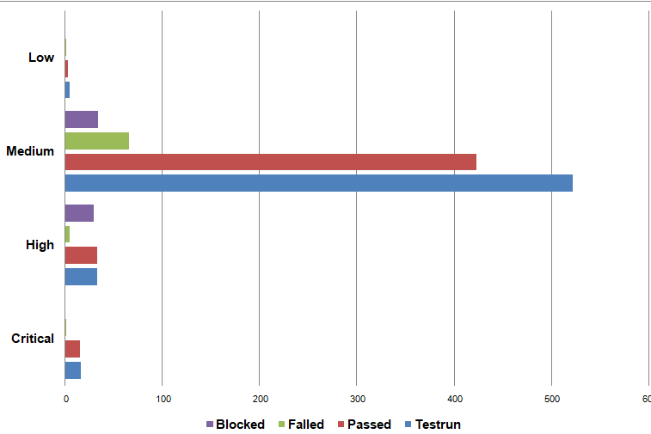

**Приложение №3. Диаграмма**

